ODS
Premiér (+6 bodů) | Zahraničí  - Rozdělení ČSFR. (+4)  - Přihláška o členství v EU (+2).  - Referendum o budoucnosti ČSFR. (-2)  - Ponechat Česko a Slovensko jako jeden stát. (-6)  Finance  - Privatizace veškerého státního majetku. (+4)  - Privatizace hospodářství do jednoho roku. (+2)  - Restituce komunisty zkonfiskovaného majetku. (-2)  - Prosazení církevních restitucí. (-4)  Vnitro  - Svoboda držení zbraní (+1).  - Zrušení sociálních dávek (+1).  - Václav Havel prezidentem. (-2)  Školství  - Privatizace vysokých škol. (+1)  - Pokračování v jednotných školských osnovách. (-1)  Spravedlnost  - Zvýšení limitního počtu procent, které strana potřebuje, aby se dostala do parlamentu. (+5)  - Policejní dohled nad podnikateli (-2).  - Policejní dohled na politiky (-3)
Min. zahraničí (+3)
Min. financí (+3)
Min. vnitra (+2)
Min. školství (+1)
Min. spravedlnosti (+1)
Zahraničí
Finance
Vnitro
Školství
Spravedlnost
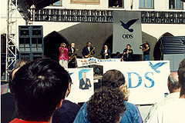
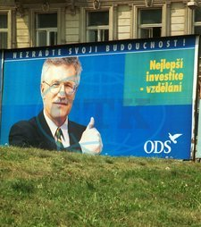
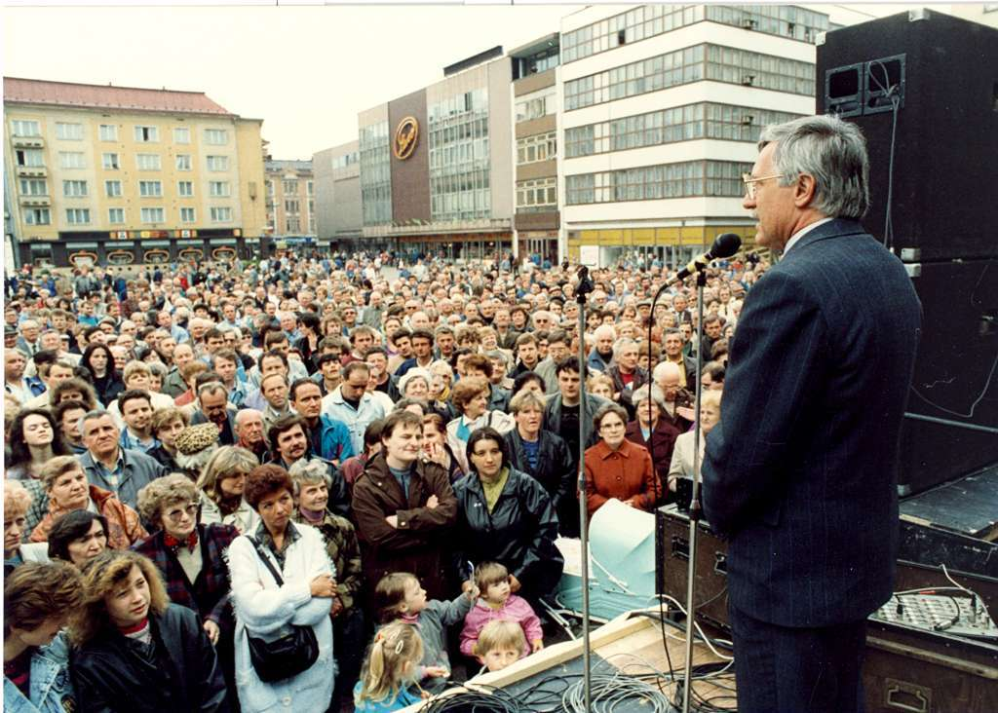

ČSSD
Premiér (+6 bodů) | Zahraničí  - Vytvoření Česko-slovenské unie. (+4)  - Přijímání migrantů z válečných oblastí (+1).  - Totální rozdělení ČSFR. (-5)  Finance  - Ponechání největších podniků v rukách států (+3).  - Postupná privatizace trvající minimálně deset let. (+3)  - Prodávání českých podniků zahraničním firmám. (-3)  - Nevrácení dříve komunisty zabavených majetků. (-3)  Vnitro  - Prosazení progresivní daně (čím víc máš, tím víc dáš) (+2).  - Rovná příležitost pro všechny občany získat podíl na privatizovaných firmách. (+2)  - Zrušení dávek pro nezaměstnané. (-3)  - Václav Havel prezidentem. (+1)  Školství  - Zrušení víceletých gymnázií (+1).  - Zrušení soukromých škol (+1).  - Svoboda ředitelům při sestavování osnov. (-2)  Spravedlnost  - Zvýšení limitního počtu procent, které strana potřebuje, aby se dostala do parlamentu. (+4)  - Policejní dohled na politiky (-4)
Min. zahraničí (+3)
Min. financí (+3)
Min. vnitra (+2)
Min. školství (+1)
Min. spravedlnosti (+1)
Zahraničí
Finance
Vnitro
Školství
Spravedlnost
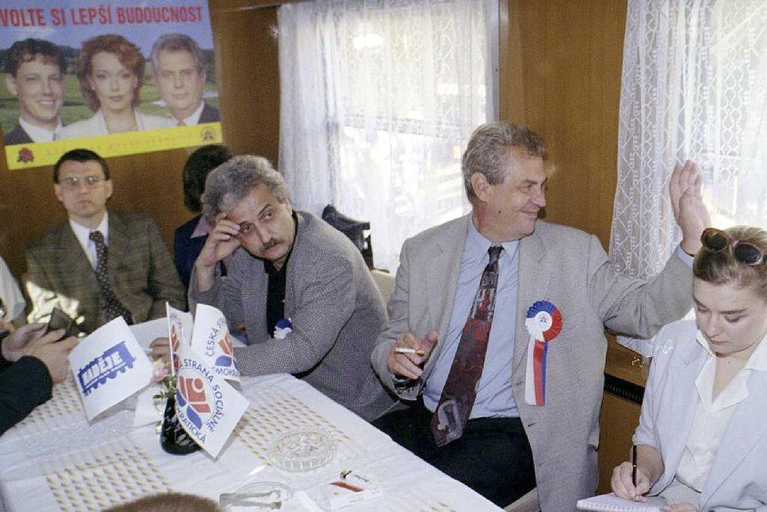

Občanské hnutí
Premiér (+6 bodů) | Zahraničí  - Vytvoření Česko-slovenské unie. (+2)  - Přijímání migrantů z válečných oblastí (+3).  - Mlčení k bezpráví, kterého se ve světě dopouští velmoci. (-2)  - Totální rozdělení ČSFR. (-3)  Finance  - Restituce všech komunisty zabavených majetků (+2).  - Prosazení ekologických regulací pro velké podniky. (+1)  - Privatizace v kratší době než deseti letech. (-2)  - Privatizace státních finančních fondů. (-2)  Vnitro  - Stahování zbraní ze společnosti (+2).  - Václav Havel prezidentem. (+3)  - Rušení sociálních dávek. (-2)  - Privilegování některých občanů při získávání podílů na státních firmách. (-3)  Školství  - Co největší svoboda ředitelům škol (+2).  - Podpora nadaných studentů v zahraničním studiu. (+2)  - Privatizace škol. (-2)  - Rušení gymnázií. (-2)  Spravedlnost  - Rezignace politiků za lži. (+3)  - Zvyšování minimálního počtu hlasů pro přijetí strany do parlamentu. (-3)
Min. zahraničí (+3)
Min. financí (+3)
Min. vnitra (+2)
Min. školství (+1)
Min. spravedlnosti (+1)
Zahraničí
Finance
Vnitro
Školství
Spravedlnost
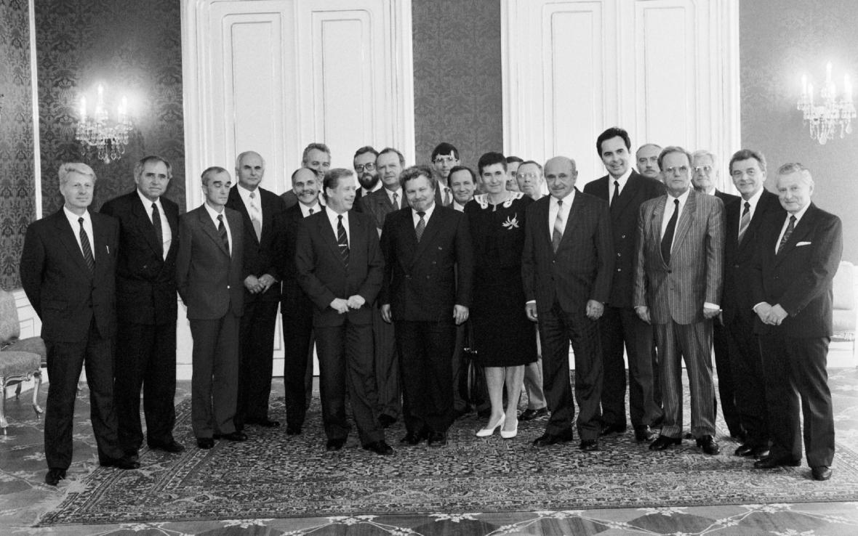

ODA
Premiér (+6 bodů) | Zahraničí  - Rozdělení ČSFR. (+2)  - Co nejužší spolupráce s Německem (+1).  - Setrvání v jednom státě se Slovenskem.(-3)  - Ohrožovat ekonomické vztahy s jinými státy upozorňováním na jejich porušování lidských práv. (-3)  Finance  - Restituce všech komunisty zabavených majetků (+2).  - Privatizace hospodářství do jednoho roku. (+2)  - Rovná příležitost pro všechny občany získat podíl na privatizovaných firmách. (+2)  - Progresivní daň (čím víc máš, tím víc dáš) pro velké podniky. (+2)  - Prosazení ekologických regulací pro velké podniky. (+1)  - Prodej největších podniků do zahraničí. (-6)  - Progresivní daň pro občany. (-3)  Vnitro  - Václav Havel prezidentem. (+2)  - Zrušení dávek pro nezaměstnané (+3)  - Prodej největších podniků do zahraničí. (-5)  Školství  - Podpora nadaných studentů v zahraničním studiu. (+1)  - Prodej největších podniků do zahraničí. (-1)  Spravedlnost  - Policejní dohled na politiky. (+2)  - Zvýšení limitního počtu procent, které strana potřebuje, aby se dostala do parlamentu. (-2)
Min. zahraničí (+3)
Min. financí (+3)
Min. vnitra (+2)
Min. školství (+1)
Min. spravedlnosti (+1)
Zahraničí
Finance
Vnitro
Školství
Spravedlnost
